Jet Storm – HTML5

1. Giới thiệu

* Trong trò chơi Jet Storm người chơi sẽ điều khiển một chiến đấu cơ chống lại các chiến đấu cơ khác bằng cách bắn súng.
* Máy bay sẽ di chuyển từ trái qua phải và các máy bay địch sẽ duy chuyển ngược lại với tốc độ khác nhau.
* Khi máy bay của người chơi bị va chạm với máy bay địch thì người chơi sẽ mất “mạng”. Trò chơi sẽ kết thúc khi hết số “mạng”
* Người chơi có thể nhặt item để tăng số mạng …

1. Cấu trúc game:

Gồm File HTML chứa Canvas và file JavaScript chứa các đoạn mã thực thi

* 1. Cấu trúc file HTML.

Mỗi loại đối tượng trong game sẽ được vẽ trên những canvas khác nhau.

* 1. Cấu trúc mã Javascript:
     1. Các đối tượng:
        + Jet: Máy bay chiến đấu của người chơi  
          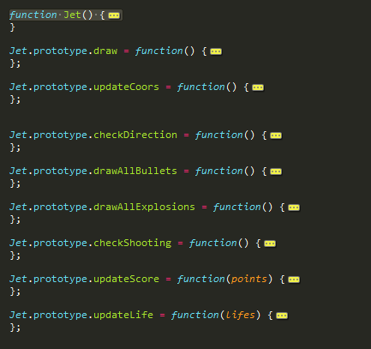
        + Bullet: đạn bắn ra từ máy bay của người chơi  
          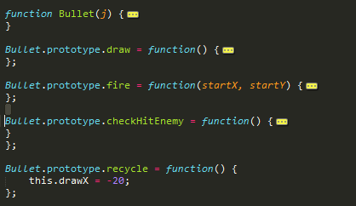
        + Explosion: Vụ nổ hình thành sau khi xảy ra va chạm hoặc máy bay địch bị bắn trúng
        + Enemy: máy bay địch  
          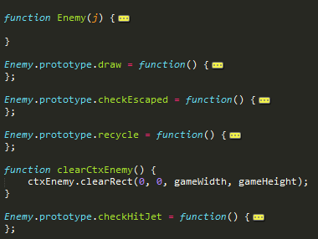
        + Life: mạng để người chơi tích lũy thêm  
          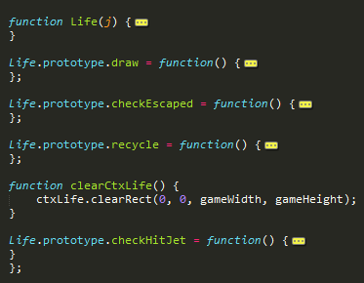
        + Button: nút bắt đầu chơi
     2. Các thao tác cần thiết:
        + Lấy Canvas và các Context:  
          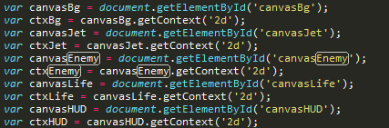
        + Hàm requestAnimationFrame: Được hầu hết các trình duyệt cài đặt sẳn để tối ưu số lần cần thiết vẽ lại màn hình trang web trong một khoảng thời gian. Sử dụng hàm này nếu có sẽ giúp thời gian giữa các lần update và draw trong trò chơi được trình duyệt xử lí tối ưu hơn.  
          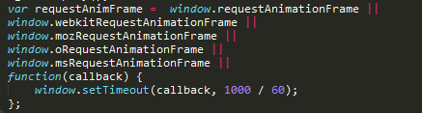
        + Load resource: gồm một file hình ảnh và các file âm thanh, trong đó có một file nhạc nền.  
          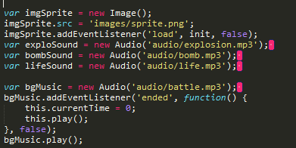

1. Các đối tượng chính …